DENGUE: INQUÉRITO POPULACIONAL E PESQUISA DE CAMPO SOBRE O AUMENTO SIGNIFICATIVO DA EPIDEMIA E POSSÍVEIS PREVENÇÕES NA CIDADE DE RIO CLARO

RESUMO: O objetivo do presente trabalho é de desvendar o motivo pelo qual os casos de dengue aumentaram na cidade de Rio Claro-SP e tentar descobrir uma forma de diminuir esses casos. A abordagem foi baseada em entrevistas de múltipla escolha com baixo grau de dificuldade, nos bairros Saúde, Estádio e Consolação, local onde se apresenta maior incidência de casos da doença na cidade. O trabalho investigativo apontou falhas no processo preventivo da doença, tanto pela conscientização da comunidade quanto pela ação do serviço público.

Palavra chave: Saúde, prevenção e dengue.

INTRODUÇÃO: “O dengue tem aumentado cada vez mais no Brasil. A doença tende a crescer apresar da oscilação dos casos ao longo dos anos” (LIMA, 2003, p.1). A doença é transmitida pela picada dos mosquitos fêmea Aëdes aegypit ou Aëdes albopctus (CHIARAVALLOTI NETO, 1997).
No estado de São Paulo o modelo adotado para resolução do problema é a eliminação e o tratamento com larvicidas de criadouros dos vetores realizados por equipes municipais e estaduais. Mesmo com a adoção dessas medidas, anualmente tem ocorrido transmissão de dengue em vários municípios do estado (Secretaria de Estado de Saúde de São Paulo, 1997). Atualmente agentes sanitários utilizam larvicidas importados para acabar com o dengue. A novidade é que a Embrapa, associada á empresa de biotecnologia BTHEK, acaba de desenvolver um produto nacional à base da bactéria Bacillus Tthuriniensis alimento tóxico para larva do Aedes sp. A idéia, no futuro, é vendê-lo nos supermercados (BRANDOLINI, 2003, p.41).
No Brasil há três tipos de vírus (1, 2, 3). Ao final de 2000, foi isolado, no Rio de Janeiro, o tipo 3 do dengue considerado o mais agressivo entre três os primeiros (CLARO; TOMASSINI; ROSA, 2004, p.2).Nos casos de infecção com dengue, o vírus se multiplica e toma conta do organismo causando febre alta, dores pelo corpo, náuseas, falta de apetite, diarréia, vomito, prostração, manchas ou bolhas vermelhas.Quando a pessoa já foi picada, ela fica imune a aquele tipo de vírus (BRANDOLINI, 2003). O tratamento da doença consiste em hidratação, uso de antibióticos e quando o estado do paciente é preocupante, transfusão de sangue. Esse tratamento é eficiente na maioria dos casos, mas entre 5% e 10% das vitimas acabam morrendo (BRANDOLINI, 2003). Na cidade de Rio Claro houve um aumento significativo dos casos de dengue do ano de 2006 para o de 2007 (Centro de Zoonoses de Rio Claro – São Paulo, 2007), com bases nos dados procuramos averiguar o motivo deste fato.

MATERIAIS E MÉTODO: O município de Rio Claro localizado ao noroeste de São Paulo possui, segundo o IBGE de 2006, uma população de 190.373 habitantes.
A pesquisa contou com duas fases, sendo a primeira: um questionário, contendo perguntas, a respeito do transmissor, sintomas, prevenção e criadouros do mosquito, feito com a população dos bairros com maior incidência de casos entre 2006 e 2007. A segunda parte da pesquisa foi feita através da tabulação e interpretação dos gráficos gerados.
O questionário foi aplicado por alunas do colégio Anglo Claretiano auxiliadas pela vigilância sanitária de Rio Claro-SP, com a indicação dos bairros a serem realizadas as entrevistas.
A entrevista realizada com 21 pessoas sendo dez (10) idosos, sete (07) adultos, e quatro (04) jovens de variadas classes sociais, usando como parâmetro um questionário pré-testado com perguntas sobre dengue, seus vetores e medidas de controle doméstico de criadouros. (CHIARAVALLOTI NETO, 1997).

RESULTADOS E DISCUSSÃO: a maior parte dos entrevistados eram idosos, idade igual ou superior a 60 anos (Art. 1° Lei 10741 – Estatuto do Idoso), que atingiu a maior índice de erro ao responderem o questionário, gráfico dois (2). Um apontamento em relação a essa interpretação sugere que os idosos são os menos atingidos pelas campanhas, lançadas pelo poder público, de prevenção dessa doença. Isso nos faz pensar em mecanismos de divulgação que contemplem diferentes formas de conscientização, levando em conta a faixa etária das comunidades a serem atingidas pelas campanhas e/ou programas profiláticos, geridos pelo poder público na comunidade local. Pois os jovens, apesar de numericamente ser um grupo menor ao responder o questionário, proporcionalmente erraram menos.
O gráfico de número cinco (5), mostra que os adultos apesar de apresentarem erros, acertaram em grande porcentagem os questionamentos.
Os gráficos relativos à importância da pesquisa nos mostram certa descrença em relação à opinião dos idosos, talvez relacionada à forma metodológica baseada em questionário, e não sobre a relevância investigativa da pesquisa.
Com os gráficos de número quatro (4), sete (7) e dez (10), podemos concluir que a respeito do aumento dos casos em Rio Claro, que seria o motivo desta pesquisa, a maioria dos entrevistados acha que é “despreocupação das pessoas”, mas em alguns casos as pessoas responderam que seria “falta de informação” e outras “ambas as respostas” e quando o caso é “outros” os entrevistados fizeram observações do tipo: “A prefeitura não se preocupa”; “os nossos governantes não se preocupam”; “a vigilância sanitária vem em minha casa, me critica, mas não resolve o problema”.
Nos bairros que realizamos as entrevistas podemos observar que os moradores estão insatisfeitos com a vigilância sanitária e com a prefeitura que, na fala dos moradores desses bairros, não faz nada para ajudar, apenas passa o que é para ser feito e não volta para conferir se realmente foi feito. Esse fato pode também explicar o aumento dos casos, se a comunidade e a prefeitura não colaborarem e assim não trabalharem juntas os casos da doença devem continuar a aumentar.

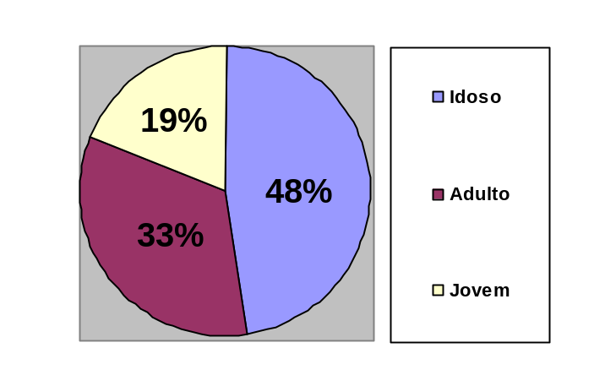

1 – Gráfico das pessoas entrevistadas

Gráfico dos idosos

2. Gráfico das perguntas sobre dengue
3. Gráfico sobre a pesquisa:
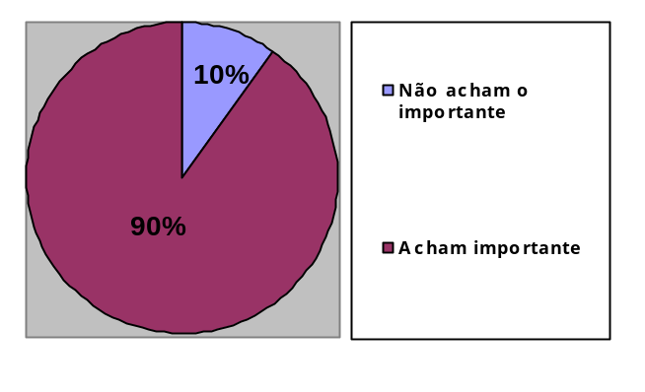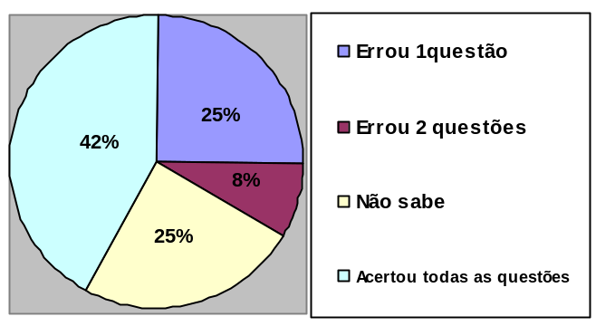

4. Gráfico do aumento dos casos em Rio Claro
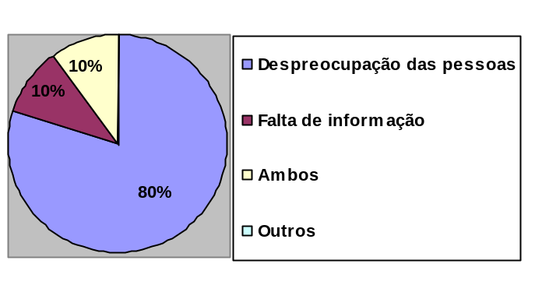
Gráficos dos adultos

5. Gráfico das perguntas sobre dengue:
6. Gráfico sobre a pesquisa

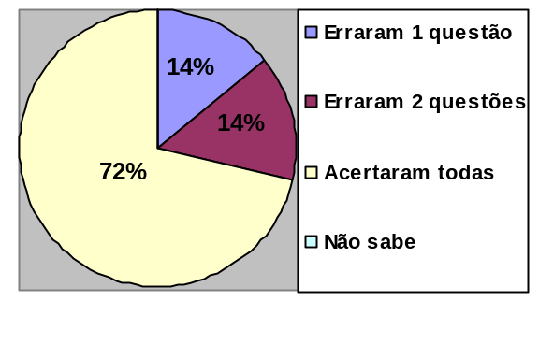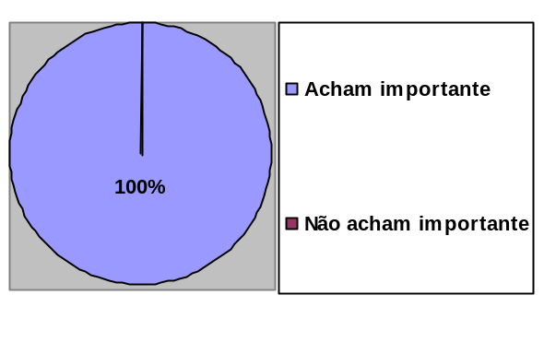

- Gráfico do aumento dos casos em Rio Claro:

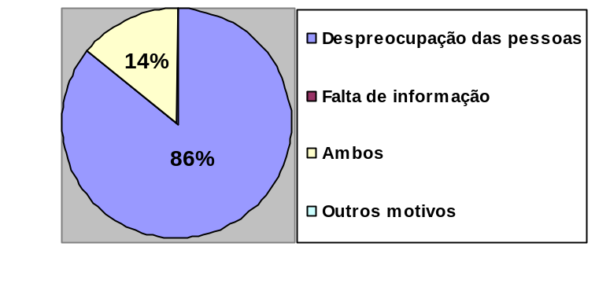

Gráficos dos jovens

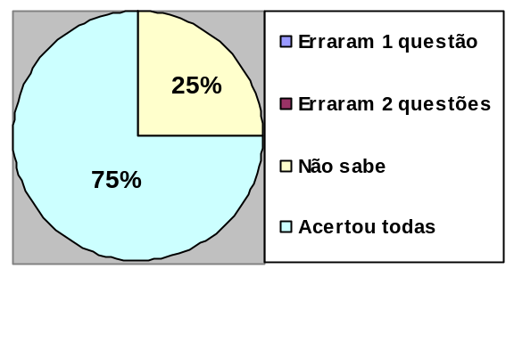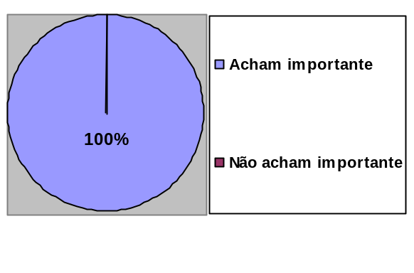
8. Gráfico das perguntas sobre dengue:
9. Gráfico sobre a pesquisa:

10. Gráfico do aumento dos casos em Rio Claro:
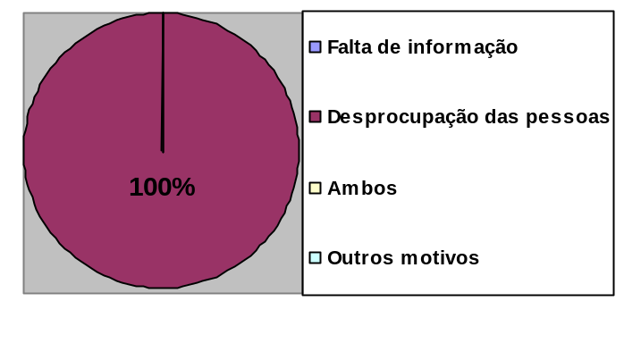

CONSIDERAÇÕES FINAIS: Esta pesquisa foi realizada com a finalidade de constatar a causa do aumento dos casos de dengue na cidade de Rio claro-SP, analisando os gráficos conclui-se que os fatores: falta de informação, falta de interação da comunidade com o poder público e campanhas de conscientização pouco direcionadas as realidades dos bairros, são os principais motivos que contribuem para a proliferação da doença.
Pode-se perceber que tanto a comunidade como o governo, não se co-responsabilizam pela problemática, a comunidade somente reclama e o poder público alega que a comunidade é que não se preocupa. No cotidiano as pessoas deixam de se preocupar, quando a doença “desaparece”, elas esquecem, e voltam a se preocupar quando o surto da doença reaparece, sem assim, contribuir efetivamente com a erradicação da doença.
Medidas tomadas pelo serviço de Zoonose e Vigilância Epidemiológica poderiam contribuir de forma educativa, mostrando não só através das visitas de inspeção, mas, com formação de pequenos grupos de pessoas do próprio bairro, que conhecem a realidade dessa comunidade, para discutir estratégias de combate aos criadores do mosquito vetor.
Outra possibilidade seria envolver a comunidade escolar em projetos educativos estabelecendo setores de atuação nos bairros, com grupos responsáveis em levar a informação aos moradores sobre os cuidados a serem tomados em relação a doença, estabelecendo assim um trabalho cooperativo, integrando poder público e comunidade local.

REFERÊNCIAS BIBLIOGRÁFICAS:

BRANDOLINI, M. Revista Saúde é Vital. Dengue no ar. São Paulo, abril nº 232 p. 38.

CHIARAVALLOTI NETO, F. Cadernos de Saúde Pública. Conhecimentos da população sobre o dengue, seus vetores e medidas de controle em São José do Rio Preto - São Paulo. 1997, 13:447-453.

CLARO, L.B.L, TOMASSINI, H.C.B., ROSA, M.L.G. Caderno de Saúde Pública, vol.20 n.6 Rio de Janeiro Nov./Dec. 2004 - Scielo Public Health.

Escola Nacional de Saúde Pública, fundação Oswaldo Cruz. Dengue: inquérito populacional para pesquisa de anticorpos e vigilância virológica no Município de Campinas, São Paulo, Brasil. Cad. Saúde Pública v. 23 n. 3 Rio de Janeiro mar 2007.

Instituto de Saúde da Comunidade, Universidade Federal Fluminense, Niterói, Brasil. www.ibge.com.br (visado em 26/04/07 as 17h12mim), www.cives.ufrj.br (atualizado em 30/10/06 as 14h31mim).

